学院 专业 班级 学号 姓名
---------------------------------------装---------------------------------------订-------------------------------------------线-----------------------------------------------
扬州大学试题纸
(2018－2019学年第一学期)

数学 学院 17级(年)级课程近世代数 期终试卷 （A）

题目 | 一 | 二 | 三 | 四 | 五 | 六 | 七 |  | 总分
得分

一、填空题(每题3分，共21分)
1. 设G为群，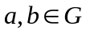，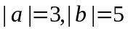，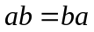，则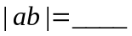.

2. 在整环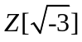中，2的相伴元为__________.

3. 在整数环Z中,包含理想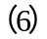的极大理想为________________.

4. 3次交代群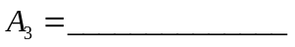.

5. 域F的中心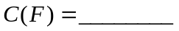.

6. 将置换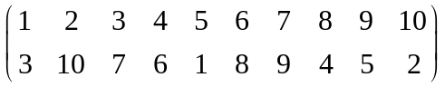表示成互不相交的循环置
换的乘积为______________________________.

7. 在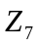中, 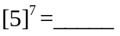.

二.单项选择题(每题2分, 共14分)

1.设A＝B＝R, 如果A到B的映射：x→x+3，则是从A到
B的 [ ]
A、满射而非单射 B、单射而非满射
C、双射 D、既非单射也非满射

第1页 共 6 页

2. 的特征为 [ ]
A. 0 B. 1 C. D. 7

3. 在整数环中, 理想(2, 5)= [ ]
A. B. (3) C. (5) D. (2)

4、在整环中,下列叙述正确的是 [ ]
A、不可约元都是素元 B、不可约元的相伴元是不可约元
C、单位生成的理想是极大理想 D、不可约元可能有真因子.

5. 21阶循环群共有多少个子群. [ ]
A、15 B、4 C、3 D、5

6. 下列哪个整环不是主理想环. [ ]
A、 B、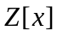 C、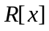 D、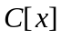

7. 设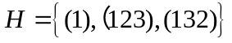是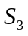的子群，则的右陪集的个数为 [ ]
A、1 B、2 C、0 D、4

三、（14分）（1）叙述拉格朗日定理；（2）证明有限群G的每一
个元素的阶都是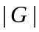的因数；（3）素数阶的群都是循环群。

第2页 共 6页

---------------------------------------装---------------------------------------订-------------------------------------------线-----------------------------------------------
四、（10分）（1） 证明：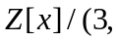 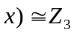； （2）证明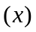不是的
极大理想.

五、（12）设是交换环的理想，记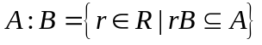。
（1）证明：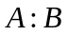是的理想且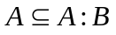；
（2）当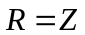时，求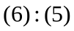.
第4页 共6 页

---------------------------------------装---------------------------------------订-------------------------------------------线-----------------------------------------------
六、（10分）设是群，是的子群，是的正规子群，证明：
（1）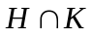是的正规子群；（2）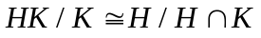.

第5页 共 6页

七、（19分）设整环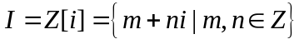. (1)求的所有单位;
(2)证明: 中满足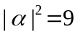的元是不可约元; (3)证明: 5是中可约元;
(4)3是素元; (5)2是唯一分解元但不是素元.

第6页 共6 页

